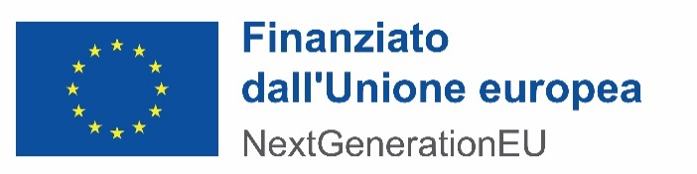
PROVINCIA DI PIACENZA
ALLEGATO 3)

MODULO PER L’ATTESTAZIONE DEL PAGAMENTO DELL’IMPOSTA DI BOLLO CON CONTRASSEGNO TELEMATICO
(artt. 46 e 47 del T.U. 28.12.2000 N. 445)

Alla Stazione Unica Appaltante della Provincia di Piacenza
Corso Garibaldi, 50
29121 Piacenza (PC)

OGGETTO: PNRR 2021-2026. MISS. M4 - COMP. C1- INV. 1.3. PROCEDURA APERTA PER L'AFFIDAMENTO DEI LAVORI DI CUI AL PROGETTO 'PALESTRA MARCORA DELL'ISTITUTO AGRARIO "RAINERI-MARCORA" DI PIACENZA. LAVORI DI ADEGUAMENTO ANTISISMICO E DI RIQUALIFICAZIONE FUNZIONALE' FINANZIATO DALL'UNIONE EUROPEA NEXTGENERATIONEU - DECRETO MIM N° 343 DEL 02/12/2021. D.D.G. N. 45 DEL 04/08/2022 (COD. INTERVENTO 788). IMPORTO COMPLESSIVO DEL PROGETTO EURO 935.000,00. CUP: D39I22000000006. CIG A018DB2118.
ISTRUZIONI PER LA COMPILAZIONE: COMPLETARE LE VOCI CON I DATI RICHIESTI; UNA VOLTA COMPILATO, TRASFORMARE IL FILE IN FORMATO PDF E FIRMARLO DIGITALMENTE PRIMA DI CARICARLO SULLA PIATTAFORMA “SATER”.
Spazio per l’apposizione del contrassegno telematico

Il sottoscritto
nato a |  |  |  |  |  | il |  |  |  |  |  |  | C.F.
residente a |  |  |  |  |  |  |  | Via |  |  |  |  |  |  | CAP
in qualità di
dell’impresa
con sede legale in |  |  |  |  |  |  |  |  | Via |  |  |  |  |  | CAP
e sede operativa in |  |  |  |  |  |  |  |  | Via |  |  |  |  |  | CAP
Codice Fiscale |  |  |  |  |  |  |  |  | Partita IVA
telefono: ______________________________ PEC ____________________________________________________

DICHIARA
ai sensi del D.P.R. 28/12/2000 N. 445, consapevole delle conseguenze penali in caso di dichiarazioni mendaci
che, ad integrazione del documento, l’imposta di bollo è stata assolta in modo virtuale tramite apposizione del contrassegno telematico su questo cartaceo trattenuto, in originale, presso il mittente, a disposizione degli organi di controllo. E della quale si dichiara espressamente che non ci si avverrà per altre istanze o documenti.
A tal proposito dichiara inoltre che la marca di bollo di euro ______ applicata ha:
IDENTIFICATIVO N. ________________________________ e data _________________________.

Luogo e data Firma digitale
_____________________ ________________________

